Открытие второго тура Чемпионата поселения по футболу состоится 17 мая
15.05.2018

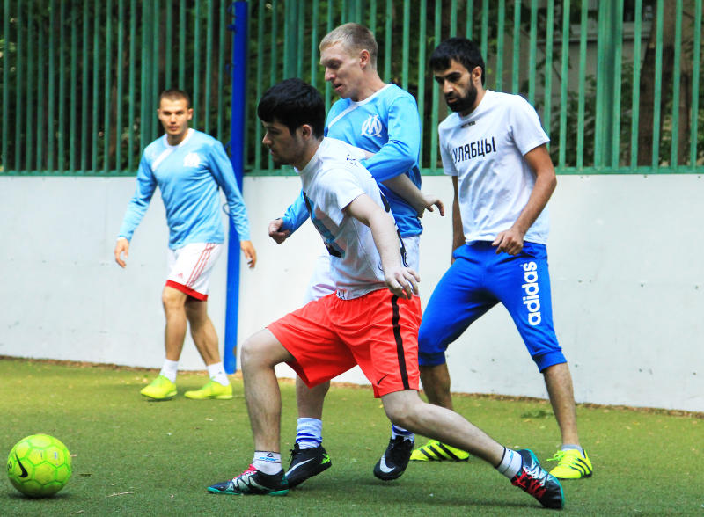
Открытие второго тура Чемпионата поселения по футболу состоится 17 мая. Фото: архив
Второй тур открытого Чемпионата поселения Щаповское по футболу среди мужских команд начнется 17 мая.
— Эти состязания продлятся на протяжении всего летнего сезона с перерывом в июле. Сам турнир стартовал 10 мая. Окончание запланировано на сентябрь. В рамках соревнований состоится множество интересных и зрелищных матчей. В Чемпионате примут участие девять команд, — поделился информацией директор Спортивного клуба «Заря» Алексей Якушин. — Добавлю, что 13 мая наша юношеская команда выступила на турнире Детской футбольной лиги, заняв третье место в группе.
Во время футбольного сезона жители поселения Щаповское будут внимательно следить за ходом соревнований.

Адрес страницы: http://tinao.mos.ru/presscenter/news/detail/7328744.html
Префектура Троицкого и Новомосковского административных округов города Москвы

